Создание зарплатного пакета документов
Зарплатными документами являются следующие:
- “Список для зачисления денежных средств на счета физических лиц» (тип запроса 61),
- «Рублевая платежка» (тип запроса 9),
- «Валютная платежка» (тип запроса 18)
- «Справка об отсутствии или исполнении обязательств по уплате подоходного налога и других взносов» (тип запроса 173).
Для создания зарплатного пакета документов необходимо в меню «Платежи и другие операции» - «Зарплата» - «Зарплата и иные начисления персоналу» - «61 - Список для зачисления денежных средств на счета физических лиц» нажать на кнопку «Новый» и в открывшейся форме заполнить всю необходимую информацию.
В разделе «Общие» вносится номер и дата списка, признак принадлежности списка к отделу фонда социальной защиты населения (далее - ФСЗН) и выбирается плательщик комиссионного вознаграждения банку.

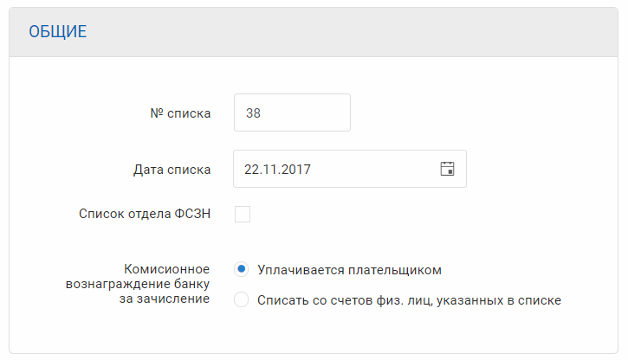
В разделе «Параметры зачисления» выбираются валюта, месяц, год и вид зачисления.

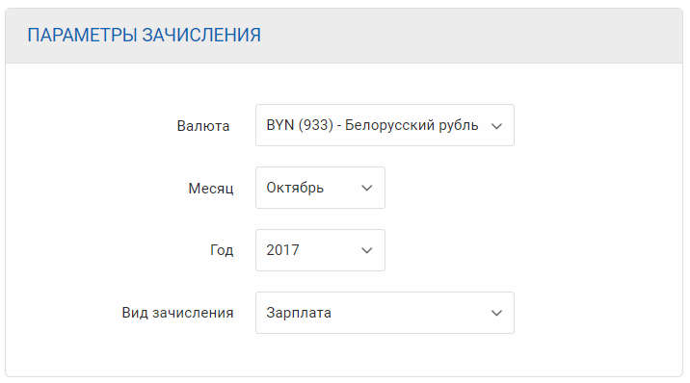
В разделе «Список на зачисление средств» формируется список получателей. По кнопке «Добавить сотрудника» добавляется Ф. И. О. и лицевой счет сотрудника.

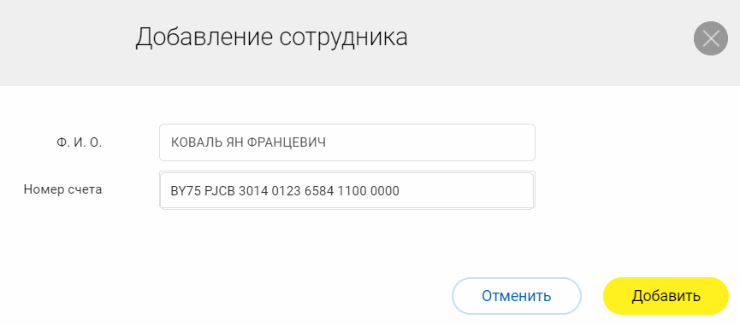
Ранее внесенные в «Справочник (для зачислений зарплаты и иных зачислений)» сотрудники выбираются из списка по нажатию кнопки «Добавить из справочника».
В случае повторного выбора сотрудника выдается сообщение на подтверждение выбора.

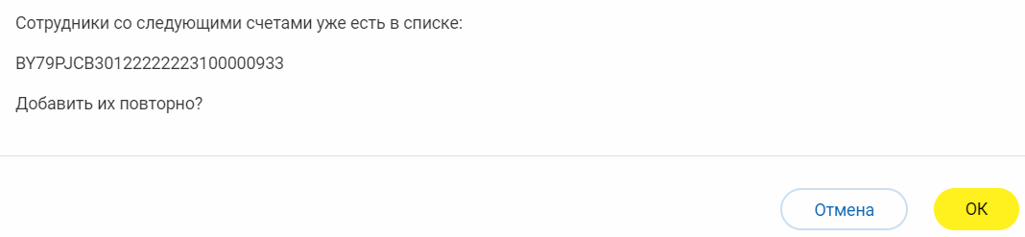
Затем, двойным нажатием редактируется поле суммы.

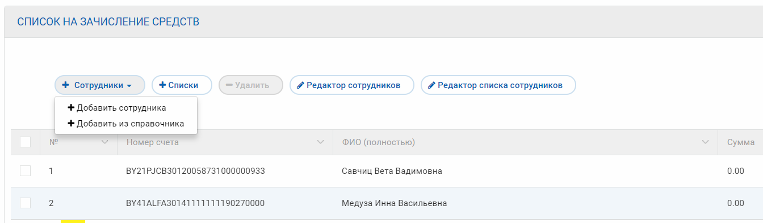
Для создания нового платежного поручения нажимаем кнопку «Прикрепить ПП и справку». Открывается закладка создания нового платежного поручения (ПП) с уже заполненными полями.

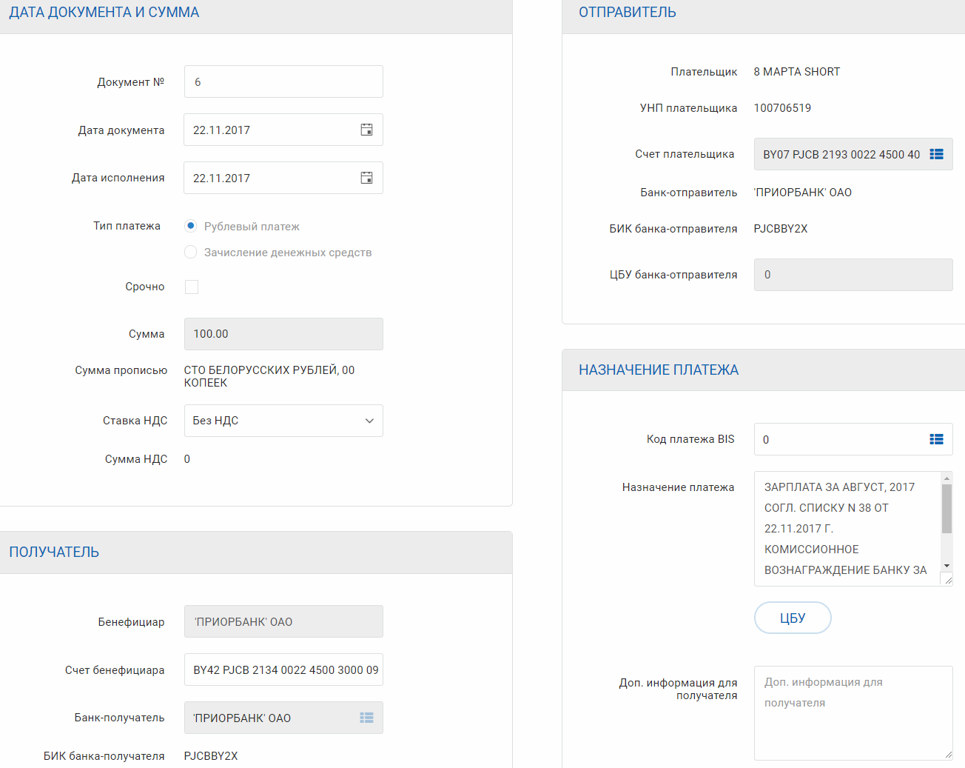
После нажатия кнопки «Создать» открывается новая закладка с заполненной справкой. Далее требуется ввести данные в поля «Код ЦБУ», «Адрес ЦБУ» и нажать «Создать». После этого произойдет возврат на экран 61-го запроса. Далее останется только нажать кнопку «Создать», подписать запрос и отправить его в банк.
В случае попытки создать 61 запрос без ПП и справки выводится сообщение:

